附件一：109學年度五專優先免試入學各招生學校簡介(草)
招生學校 | 國立澎湖科技大學 | 學校代碼 | 109
一、本校沿革及特色【秘書室】
國立澎湖科技大學前為身國立高雄海事專科學校澎湖分部於民國80年成立，84年正式獨立設校為國立澎湖海事管理專科學校，89年升格為國立澎湖技術學院至94年正式改制為科技大學，是臺灣海峽上第一所大學亦是唯一一所離島型態的科技大學。
二、學校校務發展及教學資源概況【研發處】【海工院】【人管院】【觀休院】
本校位於擁有豐沛海洋資源、觀光休閒資源及綠色能源的澎湖地區，是一所涵蓋資訊科技、水產養殖、食品生技、海洋觀光及人文商管等類別的綜合性科技大學。99年度起，連續獲得教育部「南區區域教學資源中心及特色大學試辦計畫」獎補助款1億餘元、107年度「高等教育深耕計畫」獎補助款2,715萬餘元及「前瞻基礎建設計畫：人才培育促進就業建設、優化技職校院實作環境計畫」獎補助款3,015萬元。設有海洋資源暨工程、觀光休閒及人文暨管理等三個學院，共有12個學系、5個研究所。各學院之發展特色如下：
- 海洋資源暨工程學院：以海洋生物科技與綠能產業為主軸，利用澎湖特殊之強風與無污染之海洋環境，發展成為我國海洋水產生技與綠能產業人才培育重要場所。
- 觀光休閒學院：善用澎湖海域之優異條件，培育具國際觀之觀光休閒事業管理人才，提供產業界發展所需之人力資源。
- 人文暨管理學院：培養各系學生具備核心通識能力，以培育服務業所需之管理人才，積極結合在地人文資源，培養學生島嶼產業相關管理知能，作為在地服務產業發展的研發與育成中心。
三、校園ｅ化及學生服務【圖資館】
- 本校學術網路(TANet)及無線網路涵蓋全校活動區域，電腦教室及學生宿舍皆可使用並提供微軟軟體及防毒軟體供學生使用。
- 校園e化：以教務及學務業務為主軸，提供學生多項網路服務，如eCampus數位學習平台、學生學習歷程平台、圖書館自動化系統、學生Ｅ-Mail及郵件招領通知等功能。
四、經濟弱勢學生之協助措施【學務處】
- 本校為國立學校，學費便宜；前三年免學費，同時具特殊身分者，得再申請部分雜費減免；後兩年具特殊身分者，得申請學雜費減免。
- 設有清寒助學金、中低收入助學金、弱勢學生助學金等，並依學生意願辦理就學貸款作業。
五、本校連絡資訊
電話：06-9264115分機1153、1126 傳真：06-9264265
地址：88046澎湖縣馬公市六合路300號 網址：http://www.npu.edu.tw/
地址及地圖
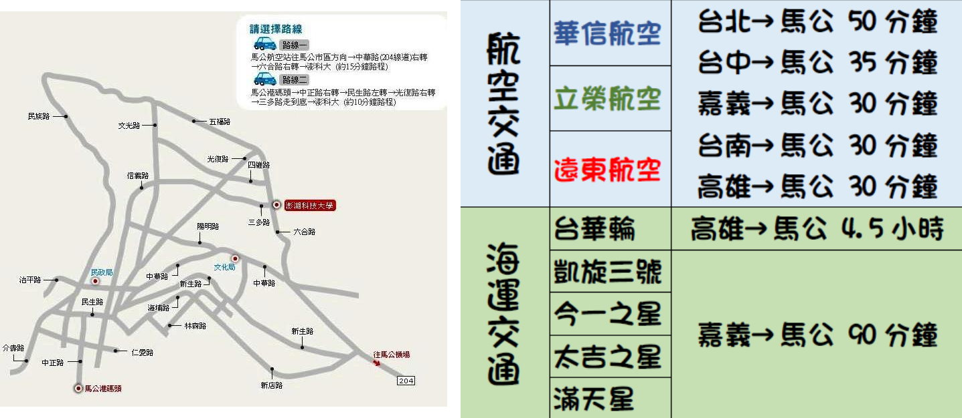
電機科【電機系】
教學特色：本系科以『能源』與『自動控制』為課程本位之二大發展主軸，並與『風光能源與智慧電網應用』為系發展特色，培育兼具工業控制與綠能產業的設計、規劃、組裝、運轉、維護所須具備的技能，訓練出企業即時可用的人才，達到產學無縫接軌、學習即實習、畢業即就業的目標。
課程規劃：本系科課程是以電機電子之系統設計與控制等技術課程為主軸，培育具有電機、電子、電腦、能源以及儀器系統設計研發能力之專業能才。
（一）電力電子與自動控制之訓練：輔以相關實習課程，訓練控制系統之設計能力， 培育電機產業所需人才。
（二）工業控制：學習可程式控制器及高低壓配電基礎能力、未來可以應用在生產自 動化、廠務設施、石化製程等相關工作。
（三）智慧電網：培育智慧電網相關知識及提升遠端監控、配電自動化等能力。
（四）風力與太陽光電系統之養成：培育及訓練綠能產業人才，未來投入風力發電與 太陽光電系統產業，本系具有相關綠能設備、師資與訓練場地。
（五）專題製作與實務訓練：學生可參與老師專題研究，培育獨立思考解決問題能力。 同時可參與暑期至產業界實習技能，提升畢業後就業競爭力。
升學進路：報考電機、電子等研究所，或申請國外大學出國留學。
就業發展：各電機電子相關公司之設計、規劃、生產、組裝、運轉、維護技術人員或工程師，可參加各類考試進入政府機構或公營事業擔任各種電機相關職務。
聯絡資訊：電話：06-9264115分機5001、5002
地址：88046澎湖縣馬公市六合路300號
網址：http://ee.npu.edu.tw/

